АДМИНИСТРАЦИЯ  МУНИЦИПАЛЬНОГО РАЙОНА  «ПЕЧОРА» | 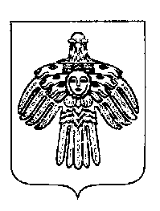 | «ПЕЧОРА»  МУНИЦИПАЛЬНÖЙ РАЙÖНСА  АДМИНИСТРАЦИЯ
РАСПОРЯЖЕНИЕ
ТШÖКТÖМ

« 19 » декабря 2019 г.  г. Печора, Республика Коми |  | № 1602-р

О признании утратившим силу распоряжения
администрации МР «Печора» от 19.04.2016 г. № 399-р

В связи с вступлением в силу постановления администрации муниципального района «Печора» от 12.11.2019 г. № 1444 «О создании постоянно действующей комиссии по приемке жилых (нежилых) помещений после завершения переустройства и (или) перепланировки»

1. Признать утратившим силу распоряжение администрации муниципального района «Печора» от 19 апреля 2016 г. № 399-р «О создании постоянно действующей комиссии по приемке жилых (нежилых) помещений после завершения переустройства и (или) перепланировки» со дня вступления в силу постановления администрации муниципального района «Печора» от 12.11.2019 г. № 1444 «О создании постоянно действующей комиссии по приемке жилых (нежилых) помещений после завершения переустройства и (или) перепланировки».
- Настоящее распоряжение подлежит опубликованию и размещению на официальном сайте администрации муниципального района «Печора».

И.о. главы муниципального района -  руководителя администрации | В.А. Анищик

